Exerciţii pentru structuri complexe de fiabilitate

Problema 1
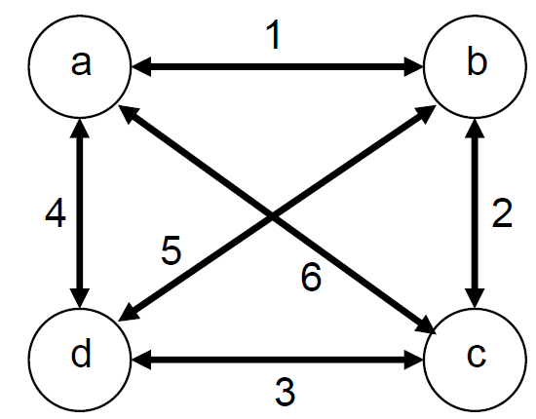
O firmă de lactate trebuie să adune laptele din patru sate ale unei comune. Fiecare două sate sunt legate prin drumuri pe care se poate circula în ambele sensuri. Nu se poate trece de pe un drum pe altul, decât prin intermediul satelor. Structura reţelei de drumuri este prezentată în figura 1.
Dacă fiabilităţile drumurilor sunt R₁=0.93, R₂=0.89, R₃=0.95, R₄=0.90, R₅=0.88, R₆=0.98, calculaţi fiabilitatea sistemului de drumuri între satele a şi b. Care este ponderea fiabilităţii drumului 3 (dintre satele d şi c), în fiabilitatea sistemului de drumuri dintre satele a şi b?
Figura 1 - Structura reţelei de drumuri dintre sate.
Problema 2
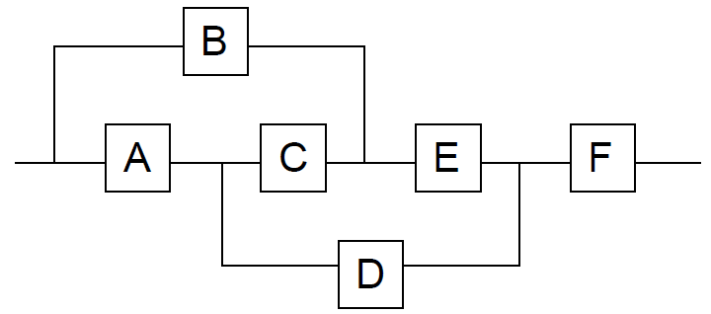
O firmă de proiectare de circuite electronice din Cluj a fost contractată de NSA (National Security Agency) din SUA pentru a calcula limitele de fiabilitate ale unui circuit electronic secret de criptare. Structura circuitului este prezentată în figura 2.

Figura 3 - Structura circuitului electronic.
Figura 2 - Structura circuitului electronic.

Dacă fiabilităţile componentelor sunt RA=0.87, RB=0.99, RC=0.97, RD=0.86, RE=0.95, RF=0.98, calculaţi limita superioară şi inferioară a fiabilităţii circuitului.

